Aprendizagem de Máquina – Lista 2
Professor: George Darmiton

Aluno: Dayvid Victor Rodrigues de Oliveira
Curso: Engenharia da Computação
- Introdução

Nesta lista, foram vistas 3 técnicas de geração de Protótipos, Learning Vector Quantization versão 1, versão 2.1 e versão 3. O objetivo da lista é implementar os LVQ's já mencionados
e utiliza-los em uma base específica para analisar os resultados.

As bases utilizadas foram a Blood e a Wine. As duas bases são bases numéricas e cada uma possui suas peculiaridades e serão citadas em sessões futuras.

Abaixo serão mencionados quais as técnicas utilizadas para a geração de protótipos inciais (para então serem ajustadas pelos LVQs), assim como uma explicação básica sobre cada versão do LVQ proposta por Kohonen.

  - Geração de Protótipos

Para a geração de protótipos, utilizou-se os vetores de treinamento para calcular valores médios de atributos. Para cada classe, calculou-se a 'instância centróide', a partir da média de cada atributo. Com esta instância com os atributos médios, basta inserir ruídos aleatórios, ruídos dentro da variância, segue abaixo um pseudocódigo que ilustra o caso.

Para cada classe
Obtenha os vetores desta classe.
Calcule a média de cada atributo dos vetores obtido.
Calcule a variância de cada atributo dos vetores obtidos.
Crie 5 protótipos com cada atributo sendo (média+k*variância), sendo K um valor aleatório entre -0.5 e 0.5 para cada atributo.

  - LVQ1

Learning Vector Quantization é utilizado como algorítmo de aprendizagem de máquina para NPC (Nearest Prototype Classification). De maneira simplória, dados os protótipos gerados (para serem comparados no KNN) ele 'ajusta' esses protótipos, criando novos protótipos.

O ajuste funciona da segunte forma:
Para cada elemento de treinamento 'amostra'
Obtenha o protótipo mais próximo da amostra
Se esse protótipo for da mesma classe aproxime-o,
Caso contrário, afaste-o.

Matematicamente, temos:
Prototipo = Prototipo + alpha * [Amostra – Protótipo]
, se Protótipo e Amostra forem da mesma classe.

Protótipo = Protótipo – alpha * [Amostra – Protótipo], se Protótipo e Amostra forem de classes distintas.

  - LVQ 2.1

O LVQ 1 provoca o afastamento de protótipos das fronteiras de decisão. Para reduzir este afastamento, após a aplicação do LVQ 1, utiliza-se uma nova técnica para refinar os ajustes.

A regra é:
Aplica-se o LVQ1 ao conjunto de protótipos
Para cada amostra do vetor de treinamento:
Obtém-se os dois protótipos mais próximos
Se a amostra caiu na Janela*:
Se apenas um deles for da mesma classe da amostra
aproxima-se o protótipo da mesma classe
afasta-se o protótipo da classe diferente.

Cair na Janela* = quando a distância do mais próximo, dividido pela distância do mais afastado em relação a Amostra é menor do que W (valor da janela)

  - LVQ3

O LVQ2 pode sobre-ajustar os protótipos ás fronteiras de classificação, para tornar a distribuição dos protótipos mais próximas da distribuição real, aplica-se o LVQ3.

A regra do LVQ3 é:
Aplica-se o LVQ1 ao conjunto de protótipos
Para cada amostra do vetor de treinamento:
Obtém-se os dois protótipos mais próximos da amostra.
Se a amostra caiu na Janela*:
Se apenas um deles for da mesma classe da amostra
Aproxima-se o protótipo da mesma classe
Afasta-se o protótipo da classe diferênte
Senão, se ambos forem da mesma classe da amostra
Aproxima-se os dois, utilizando um fator de estabilização.

*fator de estabilização = uma constante épsilon no intervalo (0,1), o alpha será multiplicado por essa constante, antes de fazer este ajuste.

- Base Blood

A primeira base escolhida foi a base “Blood Transfusion Service Center Data Center”. Desta base, foram removidas as instâncias contendo atributos faltando e foram selecionadas 130 instâncias, mantendo a proporção de classes, para testes, e as demais para treinamento (geração de protótipos).

A normalização é feita pelo próprio programa, não precisando a base se preocupar em estar normalizada.

  - Metodologia

Dividimos as classes, deixando aproximadamente 30% das instâncias para teste, mantendo a proporção das classes, as demais instâncias foram usadas para criar os protótipos.

A geração de protótipos segue o modelo citado na introdução, foram calculadas instâncias médias de cada classe, e foram gerados 5 prótotipos de cada classe, acrescentando ruídos derivados da variância em cada atributo.

No LVQ1, utilizamos 1000 instâncias para ajuste de protótipos em todos os LVQs, pois concluímos, após uma análise empírica que o excesso de ajuste não contribuía para o resultado.

O valor das constantes estão na tabela abaixo:

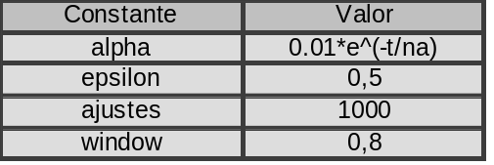

na = número de ajustes até o ajuste atual

  - Resultados

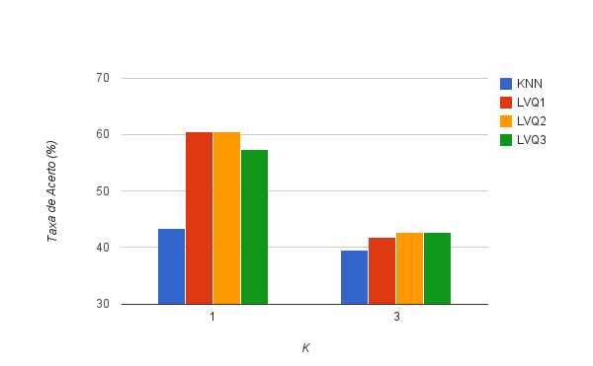

  - Análise

Podemos observar que o KNN possuiu uma baixa taxa de acerto, mas esteve dentro dos limites do KNN com o vetor de treinamento original (aproximadamente 40%). Porém, podemos concluir que após o LVQ1 houve uma melhoria na taxa de acerto, sendo a melhor taxa de acerto de 60,465. Podemos observar também, que com o LVQ2 a taxa de acerto se manteve, mas isso foi apenas para o K=1, para os demais valores de K, a taxa de acerto do LVQ2 estava superior a do LVQ1 (i.e. K=3).

O LVQ3 diminuiu a taxa de acerto em relação ao LVQ2, mas manteve-se significativamente superior ao KNN sem ajuste de protótipos. Isso aconteceu devido a base original e protótipos inciais, não precisando ser necessário o fator de estabilização.

- Base Wine

  - Metodologia

A segunda base escolhida foi a base “Wine Data Set”. Desta base, foram removidas as instâncias contendo atributos faltando e foram selecionadas 61 instâncias, mantendo a proporção de classes, para testes, e as demais para treinamento (geração de protótipos).

Mais uma vez, a normalização é feita pelo próprio programa, não precisando a base se preocupar em estar normalizada.

Cada instância desta classe possui 13 atributos. Não foi necessário remover instâncias, pois não havia instâncias com atributos faltando. O procedimento para geração de protótipos inicial foi o mesmo da base anterior.

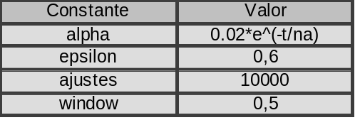

  - Resultados

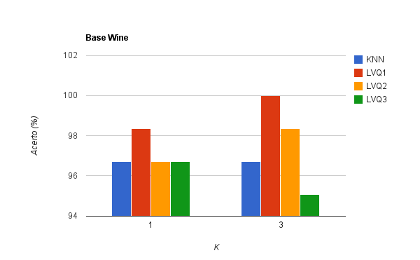

  - Análise

Na base wine, pôde-se observar claramente uma melhora no LVQ1, atingindo um máximo de 100% quando os protótipos foram ajustados. Com o K=1, podemos observar que não houve melhora do LVQ3 e do LVQ2 em relação ao KNN comum, o que mostra que muitas vezes pode acontecer um sobre ajuste. Nesse caso, podemos observar que a distribuição inicial dos protótipos precisava apenas de um pequeno ajuste, não sendo necessário grande invervenção.

- Conclusão

Com base nos experimentos feitos, podemos concluir que algorítmos de geração de protótipos são muito importantes, principalmente, considerando que o número de instâncias para se comparar diminui consideravelmente (no caso da base blood, reduziu-se em aproximadamente 400 instâncias).
Além da diminuição da quantidade de instâncias de treinamento, o ajuste de protótipos é muito útil para ajustar os protótipos, tornando a distribuição o mais próximo da real possível.
Dentre as técnicas abordadas, pudemos comprovar que não necessáriamente o LVQ3 será maior que o LVQ2 ou do que o LVQ1. Cada uma das técnicas propostas por Kohonen tem suas vantagens e desvantagens. Quando os protótipos são ajustados pelo LVQ1, eles podem estar na sua melhor forma, e aplicar o LVQ2 pode sobreajustar os protótipos. Todavia, pode ser que o LVQ1 afaste muito as instâncias da fronteira, e seja necessário reduzir o afastamento. O mesmo acontece com o LVQ3, podendo ser mais util não utilizar o fator de estabilização.

È necessário uma análise detalhada do domínio estudado antes de escolher a melhor técnica, e ainda, é necessário ver empiricamente, qual das técnicas é a mais adequada para o problema, dados os protótipos inicias, para que a seleção de protótipos não seja sobre-ajustada nem sub-ajustada.

